**ΘΕΜΑΤΑ - ΑΠΑΝΤΗΣΕΙΣ**

**15384. Σε μια εκδήλωση με συνωστισμό ατόμων, η Μαρία και ο Γιάννης μολύνθηκαν από έναν ιό που προκαλεί απλό κρυολόγημα. Η Μαρία είχε μολυνθεί και είχε νοσήσει από το ίδιο στέλεχος ιού πριν λίγους μήνες.**

α. Να γράψετε  το είδος της ανοσοβιολογικής απόκρισης που θα εκδηλώσει το κάθε άτομο (μονάδες 3) και να εξηγήσετε ποιος από τους δύο θα εμφανίσει συμπτώματα (μονάδες 3).

β. Στο άτομο που θα νοσήσει να γράψετε ονομαστικά τα είδη των λεμφοκυττάρων που θα συνεργαστούν για να αντιμετωπίσουν την ίωση (μονάδες 5) και να αναφέρετε ποια λεμφοκύτταρα δεν θα δράσουν στην παρούσα μόλυνση (μονάδες 2).

**ΑΠΑΝΤΗΣΗ**

**α.** Η Μαρία θα εκδηλώσει δευτερογενή ανοσοβιολογική απόκριση και ο Γιάννης πρωτογενή. Συμπτώματα θα εμφανίσει μόνο ο Γιάννης, καθώς θα δράσει η μη ειδική του άμυνα, μέχρι να ενεργοποιηθεί η ειδική (πυρετός, έκκριση βλεννογόνων κλπ.). Στην πρωτογενή ανοσοβιολογική απόκριση καθυστερεί η έκκριση αντισωμάτων.  
**β.** Στον Γιάννη, που επιτελείται πρωτογενής ανοσοβιολογική απόκριση, θα δράσουν

* τα Τ-βοηθητικά,
* τα Τ-κυτταροτοξικά,
* τα Β-λεμφοκύτταρα,
* τα πλασματοκύτταρα και
* τα Τ-κατασταλτικά κύτταρα.

Επίσης θα παραχθούν, αλλά δεν θα δράσουν, τα Τ λεμφοκύτταρα μνήμης και Β λεμφοκύτταρα μνήμης, τα οποία θα ενεργοποιηθούν σε επόμενη έκθεση στο ίδιο αντιγόνο.

**15502 .Η αμοιβαδοειδής δυσεντερία είναι λοίμωξη που προκαλείται από την ιστολυτική αμοιβάδα (*Entamoeba histolytica*). Η μετάδοση του πρωτόζωου γίνεται κυρίως από μολυσμένη τροφή ή/και νερό. Ο μικροοργανισμός αυτός, είτε παρασιτεί στο έντερο του ατόμου που έχει μολυνθεί, χωρίς να προκαλεί συμπτώματα, είτε προκαλεί χρόνια διάρροια. Εάν δεν υπάρξει έγκαιρη διάγνωση, υπάρχει κίνδυνος η λοίμωξη να προχωρήσει κι άλλο, προσβάλλοντας το ήπαρ, τους πνεύμονες και τον εγκέφαλο (πιο σπάνια).**

α. Να εξηγήσετε αν η χορήγηση ιντερφερονών συνιστάται ως αγωγή για τη θεραπεία ασθενών με αμοιβαδοειδή δυσεντερία (μονάδες 6).

β. Μετά τη μόλυνση ενός ανθρώπου για πρώτη φορά από ιστολυτική αμοιβάδα ενεργοποιήθηκε η μη ειδική και η ειδική του άμυνα για να αντιμετωπίσει το πρωτόζωο. Να γράψετε ποια από τα παρακάτω κύτταρα του ανοσοβιολογικού συστήματος πιστεύετε ότι θα ενεργοποιηθούν κατά την ειδική άμυνα (μονάδες 2):

*βοηθητικά Τ-λεμφοκύτταρα, ουδετερόφιλα, κυτταροτοξικά Τ-λεμφοκύτταρα, ειδικά κύτταρα που παράγουν ισταμίνη, πλασματοκύτταρα, Β-λεμφοκύτταρα μνήμης*. Να αιτιολογήσετε την απάντησή σας (μονάδες 4).

**Μονάδες 12**

**ΑΠΑΝΤΗΣΗ**

**α.** Όχι, οι ιντερφερόνες είναι ειδικές πρωτεΐνες της μη ειδικής άμυνας με αντιμικροβιακή δράση που παράγονται σε περιπτώσεις μολύνσεων μόνο από ιούς. Επειδή η συγκεκριμένη ασθένεια προκαλείται από πρωτόζωο, οι ιντερφερόνες δεν θα βοηθήσουν τον ασθενή.

**β.** Θα ενεργοποιηθούν τα βοηθητικά Τ-λεμφοκύτταρα από τα μακροφάγα. Αυτά θα ενεργοποιήσουν τα κατάλληλα Β-λεμφοκύτταρα, που θα διαφοροποιηθούν και θα πολλαπλασιαστούν σε πλασματοκύτταρα και Β-λεμφοκύτταρα μνήμης. Τα τελευταία, όμως, θα δράσουν σε επόμενη έκθεση του οργανισμού στο ίδιο αντιγόνο. Από τα υπόλοιπα κύτταρα, τα ουδετερόφιλα ανήκουν στη μη ειδική άμυνα, ενώ τα κυτταροτοξικά Τ-λεμφοκύτταρα ενεργοποιούνται στην περίπτωση, κατά την οποία το αντιγόνο είναι ένα κύτταρο (καρκινικό κύτταρο, κύτταρο μεταμοσχευμένου ιστού ή κύτταρο μολυσμένο από ιό). Τα κύτταρα που παράγουν ισταμίνη ενεργοποιούνται απέναντι σε αντιγόνα που θεωρούνται αλλεργιογόνα (πχ συστατικά τροφής).

**18822. Παρακάτω απεικονίζεται μια σύνθετη πρωτεΐνη που παράγεται από μια κατηγορία λεμφοκυττάρων και η οποία συμμετέχει μόνο στην ειδική άμυνα. Στην περιοχή Α της πρωτεΐνης γίνεται η σύνδεση του αντιγόνου.**

 α. Αφού ονομάσετε την πρωτεΐνη (μονάδα 1), να συμπληρώσετε τους όρους που φαίνονται στο σχήμα: περιοχή Α, περιοχή Β, αλυσίδα Χ και Υ,  που αφορούν στη δομή της πρωτεΐνης (μονάδες 4). Σε ποια από τις δύο περιοχές Α ή Β γνωρίζετε να διαφοροποιείται η αλληλουχία των αμινοξέων ανάλογα με το αντιγόνο που έχει μολύνει τον οργανισμό (μονάδα 1);

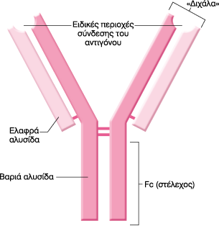

**Αλυσίδα Χ**

**Αλυσίδα Υ ΥΧ**

**α – y**

**Περιοχή Α**

**Περιοχή Β**

β. Να ονομάσετε τα  κύτταρα του ανοσοβιολογικού συστήματος που παράγουν τις συγκεκριμένες πρωτεΐνες (μονάδες 2) και να εξηγήσετε που μπορεί να εντοπίσουμε τις πρωτεΐνες αυτές στον οργανισμό μετά την παραγωγής τους (μονάδες 4)

**Μονάδες 12**

**ΑΠΑΝΤΗΣΗ**

**α.** Πρόκειται για ένα αντίσωμα ή ανοσοσφαιρίνη. Η περιοχή Α, στην οποία γίνεται η σύνδεση του αντιγόνου, είναι η μεταβλητή περιοχή, ενώ η περιοχή Β είναι η σταθερή. Η αλυσίδα Χ ως μικρότερη είναι η ελαφριά, ενώ η Υ είναι η βαριά αλυσίδα του αντισώματος. Η μεταβλητή περιοχή, ανάλογα με το σχήμα της, που οφείλεται στην αλληλουχία των αμινοξέων της, καθιστά ικανό το αντίσωμα να συνδέεται με ένα συγκεκριμένο αντιγόνο.

**β.** Οι πρωτεΐνες αυτές παράγονται από τα β-λεμφοκύτταρα, από τα πλασματοκύτταρα και από τα Β-λεμφοκύτταρα μνήμης. Μπορούμε να τις εντοπίσουμε στην επιφάνεια των Β λεμφοκυττάρων και των Β λεμφοκυττάρων μνήμης καθώς και στο αίμα και στη λέμφο. Όταν συντίθενται από τα Β-λεμφοκύτταρα και τα Β- λεμφοκύτταρα μνήμης, παρουσιάζονται στην επιφάνειά τους και έτσι αναγνωρίζουν το συγκεκριμένο αντιγόνο που έχει εισέλθει στον οργανισμό και συνδέονται με αυτό. Τα πλασματοκύτταρα παράγουν και εκκρίνουν μεγάλες ποσότητες των ίδιων αντισωμάτων (με το Β-λεμφοκύτταρο από το οποίο προήλθαν) στο αίμα και στη λέμφο

**18869. Η αντίδραση του ανοσοβιολογικού μας συστήματος στην είσοδο κάθε αντιγόνου συνιστά την ανοσοβιολογική απόκριση, η οποία διακρίνεται σε πρωτογενή και δευτερογενή. Η πρωτογενής είναι συνήθως πιο αργή και λιγότερο αποτελεσματική απόκριση του οργανισμού στην καταπολέμηση του αντιγόνου, ενώ η δευτερογενής ταχύτατη και αποδοτικότερη.**

α. Να εξηγήσετε πότε η ανοσοβιολογική απόκριση χαρακτηρίζεται ως πρωτογενής και πότε ως δευτερογενής (μονάδες 6).

β. Να αναφέρετε επιγραμματικά τα στάδια στα οποία διακρίνεται η πρωτογενής ανοσοβιολογική απόκριση (μονάδες 3) και να εξηγήσετε γιατί η δευτερογενής ανοσοβιολογική απόκριση χαρακτηρίζεται ως αποτελεσματικότερη από την πρωτογενή (μονάδες 4).

**Μονάδες 13**

**ΑΠΑΝΤΗΣΗ**

α. Η πρωτογενής ανοσοβιολογική απόκριση ενεργοποιείται κατά την πρώτη επαφή του οργανισμού με ένα αντιγόνο, ενώ η δευτερογενής ανοσοβιολογική απόκριση ενεργοποιείται κατά την επαφή του οργανισμού με το ίδιο αντιγόνο για δεύτερη (ή επόμενη) φορά.

β. Η πρωτογενής ανοσοβιολογική απόκριση περιλαμβάνει τρία στάδια: την ενεργοποίηση των βοηθητικών Τ-λεμφοκυττάρων, την ενεργοποίηση των Β-λεμφοκυττάρων (χυμική ανοσία) και των κυτταροτοξικών Τ-λεμφοκυττάρων (κυτταρική ανοσία) και τέλος τον τερματισμό της ανοσοβιολογικής απόκρισης. Στην περίπτωση της δευτερογενούς ανοσοβιολογικής απόκρισης ενεργοποιούνται τα κύτταρα μνήμης, ξεκινά αμέσως η έκκριση αντισωμάτων και έτσι δεν προλαβαίνουν να εμφανιστούν τα συμπτώματα της ασθένειας. Το άτομο δεν ασθενεί και πιθανότατα δεν αντιλαμβάνεται ότι μολύνθηκε.

**20908**. **Ο Χρήστος δαγκώθηκε από έχιδνα (φίδι με κυτταρολυτικό δηλητήριο) και στο νοσοκομείο του χορηγήθηκε αντιοφικός ορός αντισωμάτων, τα αντισώματα του οποίου έχουν παραχθεί σε άλογα, στα οποία χορηγήθηκε το συγκεκριμένο δηλητήριο.**

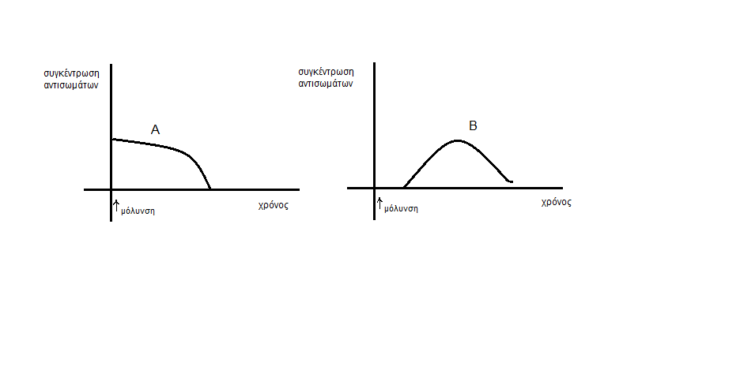

α. Να εξηγήσετε ποια καμπύλη (Α ή Β) της παραπάνω εικόνας απεικονίζει τη συγκέντρωση αντισωμάτων στο αίμα του Χρήστου (μονάδες 3) και ποια τη συγκέντρωση αντισωμάτων στα άλογα που τους χορηγήθηκε το δηλητήριο (μονάδες 3).

β. Να εξηγήσετε, με βάση τη δομή των αντισωμάτων, γιατί επιλέχθηκε αντιοφικός ορός για το συγκεκριμένο είδος φιδιού (έχιδνα) και όχι ορός που έχει παραχθεί για άλλο είδος φιδιού π.χ. κόμπρα (μονάδες 7).

**Μονάδες 13**

**ΑΠΑΝΤΗΣΗ**

α. Η καμπύλη Α απεικονίζει τη συγκέντρωση αντισωμάτων στο αίμα του Χρήστου, ενώ η καμπύλη Β αντιστοιχεί στα άλογα. Στην καμπύλη Α, παρατηρούμε ότι η συγκέντρωση των αντισωμάτων στο αίμα του Χρήστου είναι εξαρχής υψηλή και σταδιακά μειώνεται, διότι χορηγείται έτοιμος ορός αντισωμάτων. Ο Χρήστος εκδηλώνει παθητική τεχνητή ανοσία. Αντίθετα, τα άλογα, στα οποία χορηγήθηκε η τοξίνη της οχιάς (έχιδνα), θα κάνουν πρωτογενή ανοσοβιολογική απόκριση και θα παράξουν δικά τους αντισώματα (με καθυστέρηση), όπως απεικονίζεται στην καμπύλη Β.

β. Όπως κάθε κλειδί ανοίγει μία συγκεκριμένη κλειδαριά, έτσι και κάθε αντίσωμα συνδέεται εκλεκτικά με το συγκεκριμένο αντιγόνο που προκάλεσε την παραγωγή του. Αυτό οφείλεται στη μεταβλητή περιοχή του αντισώματος, που ανάλογα με το σχήμα της, που οφείλεται στην αλληλουχία των αμινοξέων της, καθιστά ικανό το αντίσωμα να συνδέεται με ένα συγκεκριμένο αντιγόνο. Συνεπώς, δεν θα μπορούσε να χορηγηθεί αντιοφικός ορός για άλλο είδος φιδιού γιατί τα αντισώματα που έχουν δημιουργηθεί για άλλη τοξίνη-αντιγόνο δεν μπορούν να συνδεθούν με την τοξίνη της έχιδνας και να την εξουδετερώσουν.

**15703** **Στην παιδική χαρά που έπαιζε η μικρή Μαρία, τραυματίστηκαν τόσο αυτή, όσο και η μαμά της με ένα σκουριασμένο μέταλλο. Στο σκουριασμένο μέταλλο μπορεί να υπάρχει το βακτήριο του τετάνου, ένα επικίνδυνο μικρόβιο που παράγει τοξίνες, κάποιες εκ των οποίων δρουν στο νευρικό σύστημα του ασθενούς. Η μικρή έχει ολοκληρώσει τον εμβολιασμό της για το βακτήριο του τετάνου, σε αντίθεση με την μαμά της που δεν έχει κάνει πρόσφατα το εμβόλιο.**

**α.** Να γράψετε το είδος της ανοσοβιολογικής απόκρισης που θα εκδηλώσει η Μαρία (μονάδες 3) και να εξηγήσετε αν θα εμφανίσει συμπτώματα (μονάδες 3).  
**β.** Η μαμά της Μαρίας κατέφυγε στο νοσοκομείο όπου οι γιατροί σκέφτηκαν να της χορηγήσουν δύο τύπους φαρμάκων. Να γράψετε ποια μπορεί να είναι αυτά τα δύο φάρμακα (μονάδες 2), με δεδομένο ότι το ένα παράγεται από μικροοργανισμό ή φυτό και το δεύτερο παράγεται από άλλο άνθρωπο ή ζώο και να εξηγήσετε την δράση τους (μονάδες 4).

**ΑΠΑΝΤΗΣΗ**

α. Η Μαρία λόγω του εμβολιασμού της, θα πραγματοποιήσει δευτερογενή ανοσοβιολογική απόκριση. Στην περίπτωση αυτή, ενεργοποιούνται τα κύτταρα μνήμης (Τ και Β λεμφοκύτταρα μνήμης), ξεκινά αμέσως η έκκριση αντισωμάτων κι έτσι δεν προλαβαίνουν να εμφανιστούν τα συμπτώματα της ασθένειας. Η Μαρία δεν θα ασθενήσει και πιθανότατα δεν θα αντιληφθεί ότι μολύνθηκε.

β. Το πρώτο φάρμακο που παράγεται από μικροοργανισμό ή φυτό είναι ένα αντιβιοτικό. Τα αντιβιοτικά δρουν αναστέλλοντας ή παρεμποδίζοντας κάποια ειδική βιοχημική αντίδραση του μικροοργανισμού. Το δεύτερο φάρμακο που παράγεται από ζώο είναι ο (αντιτετανικός) ορός αντισωμάτων. Σε ένα ενήλικο άτομο, παθητική ανοσία μπορεί να επιτευχθεί τεχνητά με τη χορήγηση ορού που περιέχει έτοιμα αντισώματα τα οποία έχουν παραχθεί σε κάποιο άλλο άτομο ή ζώο. Η δράση της παθητικής ανοσίας είναι άμεση αλλά η διάρκειά της είναι παροδική.

**17737. Η ηπατίτιδα Β προκαλείται από τον ιό HBV (Hepatitis B Virus) και αποτελεί σοβαρό πρόβλημα δημόσιας υγείας. Σε όλο τον κόσμο υπολογίζεται ότι περισσότερα από 2 δισεκατομμύρια άτομα έχουν μολυνθεί και περίπου 350 εκατομμύρια είναι χρόνιοι φορείς. Ο εμβολιασμός έναντι της ηπατίτιδας Β είναι ο μόνος αποτελεσματικός τρόπος για την πρόληψη της νόσου και των επιπλοκών της (κίρρωση του ήπατος, καρκίνος, ηπατική ανεπάρκεια). Στην γραφική παράσταση απεικονίζεται η είσοδος του αντιγόνου HBV σε δύο άτομα (Α και Β), την ίδια χρονική στιγμή, από τα οποία το ένα εμβολιάζεται για τον HBV και το άλλο μολύνεται με φυσικό τρόπο και για να θεραπευτεί λαμβάνει ειδική αγωγή.**  
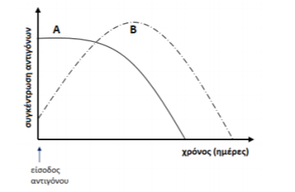

**α.** Να εξηγήσετε ποια καμπύλη θεωρείτε ότι αντιστοιχεί στο άτομο που εμβολιάζεται και ποια στο άτομο που μολύνεται με φυσικό τρόπο από τον ιό HBV (μονάδες 6).

**β.** Όταν το άτομο μολύνθηκε με φυσικό τρόπο παρήγαγε ειδικές πρωτεΐνες για την αντιμετώπιση του ιού HBV. Να ονομάσετε τις συγκεκριμένες πρωτεΐνες (μονάδες 2) και να προσδιορίσετε τους μηχανισμούς άμυνας στους οποίους ανήκουν τόσο με βάση τη θέση τους στο ανθρώπινο σώμα (μονάδες 2) όσο και με βάση την εξειδίκευση της δράσης τους (μονάδες 2).  
Μονάδες 12

**ΑΠΑΝΤΗΣΗ**

α. Το άτομο Α εμβολιάζεται και το άτομο Β μολύνεται από τον ιό και δέχεται, ακολούθως, θεραπευτική αγωγή. Στο άτομο Α, με την είσοδο του αντιγόνου, παρατηρείται σταθερή αυξημένη συγκέντρωση του αντιγόνου HBV λόγω της ποσότητας του εμβολίου (περιέχει τμήμα του ιού) που δέχτηκε, με αποτέλεσμα να ενεργοποιηθεί ο ανοσοβιολογικός του μηχανισμός, για να παράγει αντισώματα και κύτταρα μνήμης για το συγκεκριμένο αντιγόνο. Στο άτομο Β, μετά την είσοδο του αντιγόνου του ιού HBV (μόλυνση), η συγκέντρωση του ιού αρχικά αυξάνεται αλλά με την πάροδο του χρόνου το αντιγόνο μειώνεται μέχρι να μηδενιστεί (με δεδομένο ότι το άτομο πραγματοποιεί πρωτογενή ανοσοβιολογική απόκριση και ακολουθεί κατάλληλη φαρμακευτική αγωγή).

β. Οι ιντερφερόνες, αποτελούν ειδικές πρωτεΐνες οι οποίες παράχθηκαν για την αντιμετώπιση του ιού HBV. Οι ιντερφερόνες αντιμετωπίζουν τον ιό μετά την είσοδό του στον ανθρώπινο οργανισμό (εσωτερικός αμυντικός μηχανισμός) ενώ παράλληλα έχουν γενικευμένη (αντιμικροβιακή) δράση για όλους τους ιούς (μη ειδικός αμυντικός μηχανισμός).

**4.2 Δύοενήλικα άτομα, Α και Β, μολύνθηκαν την ίδια μέρα από το ίδιο αντιγόνο. Στο παρακάτω διάγραμμα απεικονίζονται οι μεταβολές της συγκέντρωσης των αντισωμάτων στο αίμα και στη λέμφο των ατόμων αυτών, μετά τη μόλυνση τους από το αντιγόνο.**

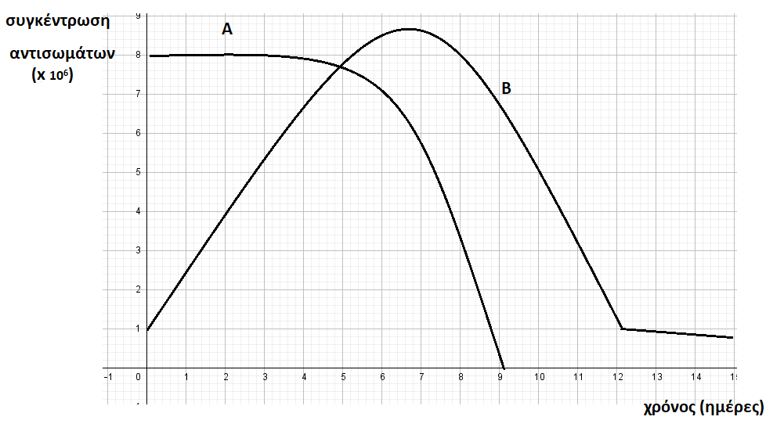

α. Να εξηγήσετε τον τύπο της ανοσίας που εμφάνισε το άτομο Α με κριτήριο τον οργανισμό στον οποίο παράχθηκαν τα αντισώματα (μονάδες 3) και να αιτιολογήσετε αν είναι πιθανόν η μόλυνση να συνοδεύεται με συμπτώματα της νόσου (πχ πυρετός) στο άτομο αυτό (μονάδες 3).

β. Να εξηγήσετε τον τύπο της ανοσίας που εμφάνισε το άτομο Β με κριτήριο τον οργανισμό στον οποίο παράχθηκαν τα αντισώματα (μονάδες 4) και να αιτιολογήσετε αν είναι πιθανόν η μόλυνση να συνοδεύεται με συμπτώματα νόσου (πχ έκκριση βλεννογόνων) στο άτομο αυτό (μονάδες 3).

**Μονάδες 13**

ΑΠΑΝΤΗΣΗ

**α.** Το άτομο Α εμφανίζει (τεχνητή) παθητική ανοσία. Στο άτομο Α παρατηρείται υψηλή συγκέντρωση αντισωμάτων αμέσως μετά την μόλυνση λόγω της άμεσης χορήγησης ορού, άρα δεν θα εμφανίσει συμπτώματα, εφόσον η χορήγηση ορού έγινε έγκαιρα. Με την πάροδο του χρόνου η συγκέντρωση των αντισωμάτων μειώνεται συνεχώς, με αποτέλεσμα η συγκεκριμένη ανοσία να είναι παροδική.

**β.** Το άτομο Β εμφανίζει ενεργητική ανοσία. Η παραγωγή των αντισωμάτων είναι άμεση, λόγω της ενεργοποίησης των Τ και Β λεμφοκυττάρων μνήμης (δευτερογενής ανοσοβιολογική απόκριση), γεγονός που υποδηλώνει ότι το άτομο αυτό είχε έρθει σε επαφή με το αντιγόνο και στο παρελθόν (με φυσικό ή τεχνητό τρόπο). Το άτομο αυτό δεν ασθενεί και πιθανότατα δεν αντιλαμβάνεται ότι μολύνθηκε.